★★★☆☆
題組：Problem Set Archive with Online Judge
題號：10129:Play on Words
解題者：張宇翔
解題日期：2015年5月14日
題意：
給定T筆測資，每筆測資包含N(1<=N<=100000)個單字(可重複)，判斷這些單字全部是否能排成一個隊列。隊列中，除了第一個單字，每個單字的第一個字母和上一個單字的最後一個字母必須相同。(求是否為尤拉路徑或尤拉環)

題意範例：
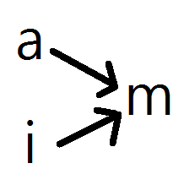
2
2
acm
ibm —＞The door connot be opened.
3
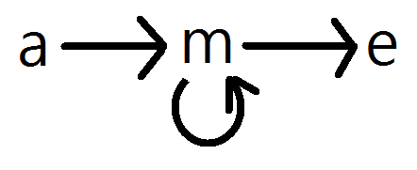
acm
malform
mouse —＞Ordering is possible.

解法：
尤拉路徑:除了起點和終點外，其他點的｢進出｣次數必須相等。若起點和終點的進出次數也相等，則為尤拉環。
題目要求是否能形成一尤拉路徑或尤拉環:
1.分別算出起點和終點個數，若起點個數加終點個數大於二，則表示不只一尤
拉路徑。
起點:進+1=出，終點:進=出+1
2.若其中任一點|進-出| >=2，則代表是同一個起點或同一個終點。

但是光用以上的條件，判斷不出是否有多的尤拉環
(因為尤拉環任一點 進-出= 0 )
3.所以再由任一點做DFS(無向)，判斷出是否拜訪到所有的點，若有則表示沒有
多的尤拉環。

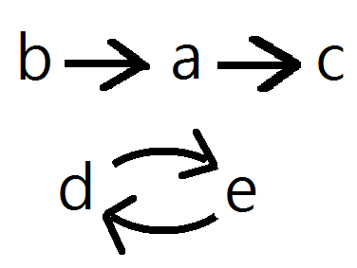
解法範例：
4
banana
adc
dive
exceed

1.起點個數+終點個數 = 2 不大於 2
2. |進-出| : a : 0 , b : 1 , c : 1 , d : 0 , e : 0 皆小於2
3.從任一點做DFS(無向)皆無法拜訪到所有的點

Output:The door cannot be opened.

討論：
無。

程式：
#include<cstring>
#include<iostream>
#include<cstdio>
#include<cmath>
#define MAXN 100
using namespace std;
int vis[MAXN],G[MAXN][MAXN],N, T, in[MAXN],out[MAXN];

void dfs(int u){
if(vis[u] == true);
else
{
vis[u]=true;
for(int i=0; i<MAXN; ++i)
{
if(G[u][i] && !vis[i])
dfs(i);
}
}
}

int main(){

scanf("%d",&T);
while(T--){
memset(G, 0, sizeof(G));
memset(in, 0, sizeof(in));
memset(out, 0, sizeof(out));

char str[1005];

scanf("%d",&N);

for(int i=0; i<N; ++i){
scanf("%s", str);
++G[str[0]-'a'][str[strlen(str)-1]-'a'];
++G[str[strlen(str)-1]-'a'][str[0]-'a'];
++out[str[0]-'a'];
++in[str[strlen(str)-1]-'a'];
}

bool flag=true;

int num1=0, num2=0;
for(int i=0; i<MAXN; ++i){
if(!flag) break;
if(in[i]!=out[i]){
if(in[i]==out[i]+1) { ++num1; }
else if(out[i]==in[i]+1) { ++num2; }
else {flag=false; break; }
}
}

if(num1 && num2 && num1+num2>2) flag=false;

if(flag){
memset(vis, 0, sizeof(vis));
for(int i=0; i<MAXN; ++i)
if(out[i]) { dfs(i); break; }

bool flag2=true;
for(int i=0; i<MAXN; ++i){
if(in[i] && !vis[i]) { flag2=false; break; }
if(out[i] && !vis[i]) { flag2=false; break; }
}
if(flag2) printf("Ordering is possible.\n");
else printf("The door cannot be opened.\n");
}
else{
printf("The door cannot be opened.\n");
}
}
return 0;
}

